МКУ «Управление гражданской защиты, экологии и природопользования Краснокамского муниципального района»
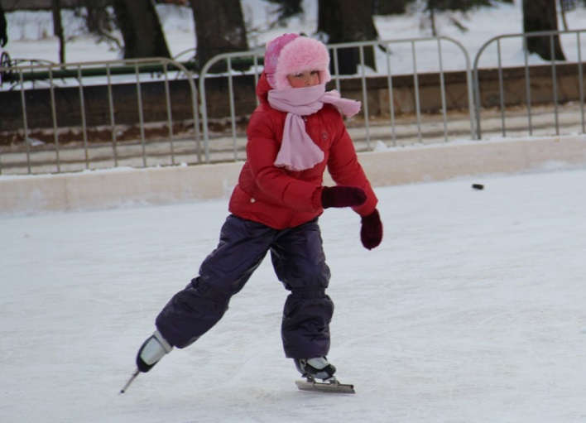
Правила безопасности на катке

Катание на коньках доступно людям разного возраста и издавна считается прекрасным средством оздоровления, способствует закаливанию и повышает сопротивляемость организма инфекциям.

О пользе катания на коньках можно говорить бесконечно, в том числе и о психологической: люди получают заряд бодрости и положительных эмоций.
Наряду с множеством плюсов походы на каток могут повлечь за собой ушибы и травмы. Поэтому, посетители ледового катка обязаны соблюдать правила безопасности и проявлять осторожность во время катания:
- если вы не уверены в безопасности своего катания, а тем более первый раз на катке, используйте защиту конечностей и головы (наколенники, налокотники и шлемы);
- одежда для катания на коньках должна быть не тяжелой, но теплой. Если вы впервые становитесь на коньки, то штаны надо надевать потолще. Это защитит вас во время падений;
- длинные волосы и длинные шарфы нужно прибрать;
- при движении по катку смотрите туда, куда едете;
- помните, что на катке вы находитесь не одни. Чаще смотрите по сторонам, не мешайте другим, катайтесь только в том направлении, в котором двигается вся толпа;
- в случае падения, постарайтесь уйти подальше от толпы. Вы можете причинить вред кому-то из окружающих либо они могут случайно задеть вас и нанести травму;
- не лежите и не сидите на льду длительное время.
Если вы пришли на лед с ребенком, следите за ним, маленького ребенка нельзя отпускать кататься одного!
На катках запрещается:
- употреблять алкоголь, препараты седативного и наркотического воздействия;
- курить на территории катка;
- проносить на лед еду и напитки;
- посещать каток с животными;
- спускаться на коньках с горки;
- выходить на ледовое поле с санками, колясками, тележками и крупногабаритными сумками;
- долбить или ковырять лёд коньками или другими предметами, а также бросать на лёд любые предметы, выливать жидкость и сыпать какие-либо вещества.
Играть на катке в хоккей и другие игры нужно только в специально отведенных для этого местах.
И обязательно помните: катание на коньках по льду естественных водоемов представляет угрозу жизни и здоровью! Выбирайте для катания оборудованные места!
Хорошего отдыха!

